夏英國-倫敦,愛丁堡9日
~劍橋撐篙船,英格蘭火車,巨石群,牛津~
出發日期:2018年4月起適用
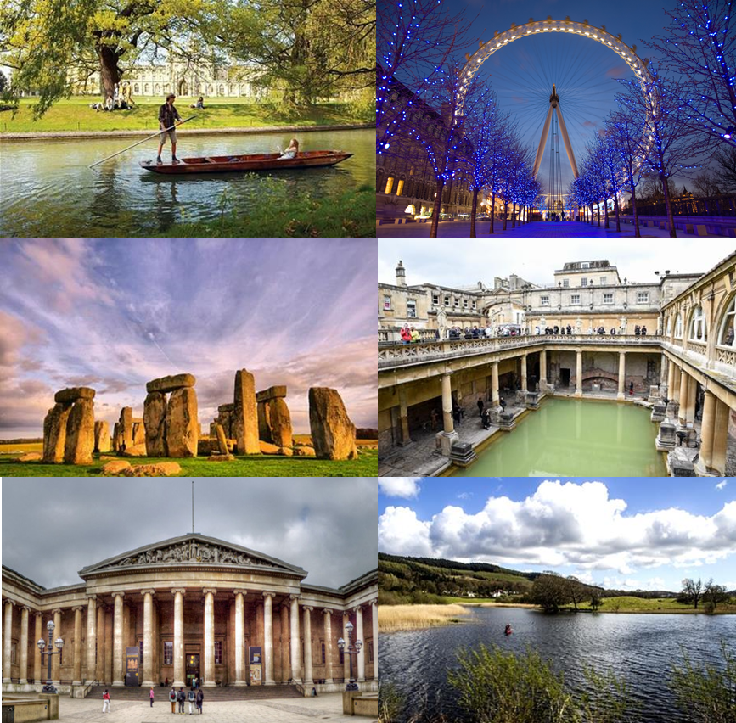
參考航班-
日期 | 航班 | 出發 | 抵達
第一天 | CI69 | 桃園機場08:05 | 倫敦15:05
第八天 | CI70 | 倫敦21:10 | 桃園機場17:55+1
行程特色-
★倫敦-愛丁堡嚴選景點，玩到精華-
- 倫敦-有「霧都」之稱的全球焦點大城
- 劍橋-英國歷史最悠久大學城
- 約克郡-中古建築浪漫小鎮
- 愛丁堡-世界文化遺產鬼魅城市
- 溫德梅爾湖-英國最大天然湖泊
- 利物浦-鼎鼎大名披頭四的故鄉
- 水上伯頓-美的暈眩的河畔小鎮
- 巴斯-英格蘭唯一有天然溫泉的城市
- 巨石陣-越是研究越多疑點的史前遺跡
- 牛津-愛麗絲夢遊仙境故事發想地
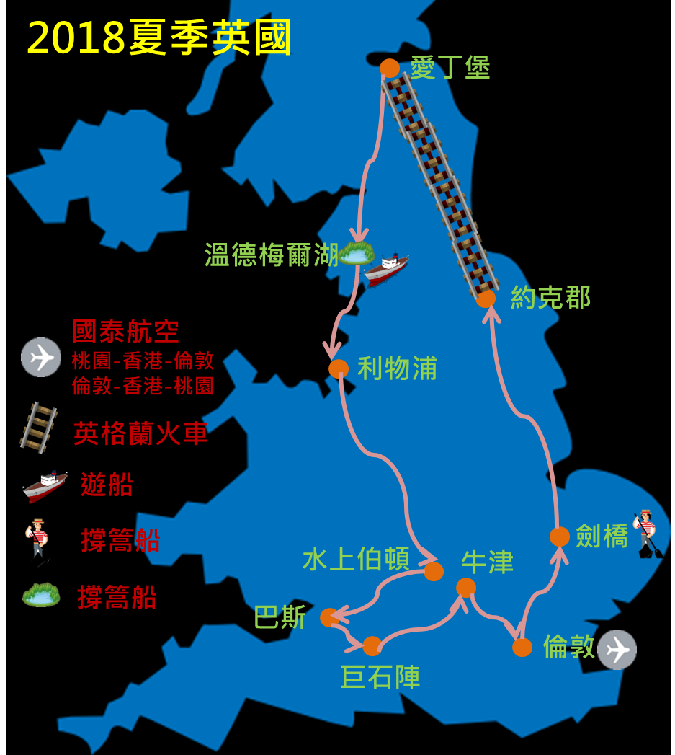
★嚴選中華航空，直飛英國倫敦-
★莊園住宿一晚，深度體驗農村風貌-
特別安排約克郡莊園住宿一晚，並安排品酒活動，讓您可以深度走訪農村。

★湖區住宿一晚，在湖光山色中甦醒-
全程安排四星級飯店，並且特別安排在溫德梅爾湖入住湖區飯店，讓您能充分欣賞湖畔的日出與日落、夜景等每個時段不同的風貌。

★老城單飛時間，跟團也自由-
每位團員心目中的英國之旅都不同，喜好也不同，所以我們特別安排在老城區或是都市區給您足夠的自由活動時間，您可以直奔當地市集或是路邊悠閒的咖啡店，也可以造訪文藝氣息的博物館或教堂，不論是吃的還是逛的，一切由您自己做主!

★英倫必嚐美味，色特美食一次蒐集-
- 英式烤牛肉+約克夏布丁-來到約克必嘗甜點
- 彼得兔之家風味餐-女孩心中都有的童話世界
- 英式炸魚薯條-來英國的必吃經典

★英倫必體驗交通工具-
- 康橋撐篙船-感受劍橋迷人風情
- 英格蘭火車-觀賞沿途壯麗景致
- 溫德梅爾湖遊船-河畔悠閒時光

每日詳細行程-
第一天 |  | 台北 倫敦 CI69 TPE08:05-LGW15:05
早晨帶著期待的心情於桃園機場集合，隨後搭乘中華航空豪華客機直飛英國-倫敦；經過長途的飛行，班機在當天下午抵達倫敦，辦理入關手續後踏入入境大廳，歡迎來到英國~隨後導遊帶領大家享用晚餐以及飯店入住，早早休息培養體力，為了即將拉開序幕的英倫奇幻旅程做準備。
餐食 |  | 早餐：X 中餐：X 晚餐： 中式6菜一湯
住宿 |  | 倫敦四星飯店
第二天 |  | 倫敦 劍橋
出關後我們直奔★劍橋大學。徐志摩的〈再別康橋〉「揮一揮衣袖，不帶走一片雲彩」，留給後世對此地無限的想像及憧憬。抵達劍橋映入眼簾的是蜿蜒清澈的康河，及康河上最有趣的一座橋★數學橋。沿著康河漫步，到處綠草如茵，小船在您面前來回穿梭，這時才能真正體會出徐志摩先生對劍橋所描述的景況是多麼的真實與美麗。接著由導遊帶領，漫步在這個美麗的大學城，如★國王學院、★皇后學院、★聖約翰學院、★克雷爾學院、★三一學院都是您不可錯過的焦點。特別是聖約翰學院，除了有座仿造威尼斯的嘆息橋外，更是電影哈利波特中霍格華滋學校拍攝的場景之一哦！特別安排★康河撐篙，讓您感受劍橋迷人的風情。
特別安排  下車參觀  參考距離 |  | 康橋撐篙船  數學橋,國王學院,皇后學院,聖約翰學院,克雷爾學院,三一學院,康橋  倫敦-115km-劍橋
餐食 |  | 早餐：機上簡餐 中餐：義大利披薩風味餐 晚餐： 中式6菜1湯
住宿 |  | 劍橋四星飯店
第三天 |  | 劍橋 約克郡
一早我們驅車前往約克郡!大部分的台灣人是透過周杰倫的婚禮舉行第才認識★約克郡這個小鎮，但其實這個地方一直都大受推崇，曾經擊敗巴黎、羅馬、倫敦，攀上2013年世界旅遊獎的歐洲榜首。由羅馬人興建，留下不少城牆、中古街道和舊建築。去約克郡旅遊請一定要到被譽為「英國最美的街道」的★肉店街Shambles。是約克郡最老的街道，以前是肉店為多，如今已經變成了精品店、名品店林立的區域，不過兩側依然保留著木製矮房，走在路上，有置身於哈利波特斜角巷中的感覺!沿著舊城區的街道來到★約克大教堂，隨後來到★石頭街這裡也有一家★貝蒂茶屋的分店，隨後至約克最大的集散★市集 Shambles Market~類似台灣菜市場!!~~賣各式蔬果跟花,還有日常用品，以及鐵道迷必去的★大英鐵路博物館。
晚上特別安排約克郡莊園飯店，晚餐則在莊園內享用並含有專人帶領的品酒行程。
特別安排  下車參觀  參考距離 |  | 英格蘭火車  約克郡(肉店街,石頭街,約克大教堂,貝蒂茶屋,約克市集,大英鐵路博物館)  劍橋-260km-約克郡
餐食 |  | 早餐：飯店享用 中餐：英式烤牛肉+約克夏布丁 晚餐：莊園內英式餐點+品酒
住宿 |  | 約克郡莊園飯店
第四天 | 約克郡 愛丁堡
飯店享用完早餐後~前往車站搭乘英格蘭火車前往愛丁堡。搭乘高速火車一路往北，車程約3小時，路上的風景美不勝收，等待您用雙眼來感受!
愛丁堡的景點都非常集中，所以用雙腳來感受這個老城的氛圍再適合不過了!站前的★王子街將新城區和舊城區分隔開，一路步行到 Calton Hill還可一次俯瞰愛丁堡新舊城區市景，★聖吉爾斯大教堂、★愛丁堡大學、★哈利波特誕生的大象咖啡屋也是不容錯過的景店!特別留給您半天的時間好好感受愛丁堡的美麗，您可以找間喜歡的咖啡店、盡情的拍照，或是在石頭台階上漫步，不用受跟團時間限制!
下車參觀  參考距離 |  | 王子街,Calton Hill,聖吉爾斯大教堂,愛丁堡大學,大象咖啡屋  約克郡-330km-愛丁堡
餐食 |  | 早餐：飯店享用 中餐：西式料理 晚餐： 自理
住宿 |  | 愛丁堡四星飯店
第五天 |  |  | 愛丁堡 溫德梅爾湖(遊船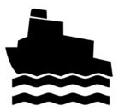)
今日一早導遊也會帶領大家到★愛丁堡城堡，是蘇格蘭最熱門的觀光景點，位於高聳的位置，所以不論從城市的任何一個角落，都可以看見坐落在城堡岩的他，通過吊閘城門進入到城堡內部，走訪一個個砲台、★蘇格蘭國家戰爭博物館，走過★福格門來到上城區，來到★聖瑪格麗特禮拜堂等等，我們會留充足的時間和專業導遊的講解，讓您在愛丁堡城堡內充分感受16世紀的中古風情!
隨後我們前往★溫德梅爾湖。溫德梅爾湖是英國最大的天然湖泊，湖上共有18座島嶼。溫德梅爾湖是一片理想的棲息地，也是動物遷徙的必經之路，因此在冬季常常能見到成群的鵝經由這裡飛行遷移。特別安排乘坐遊船，在自東向西行駛途中欣賞湖區美妙的風光。也可選擇沿著圍繞湖泊的山間小徑漫步，享受舒適愜意的湖濱體驗。
特別安排  門票景點  參考距離 |  |  | 溫德梅爾湖遊船  愛丁堡城堡  愛丁堡-240km-溫德梅爾湖-140km-利物浦
餐食 |  |  | 早餐：飯店享用 中餐：彼得兔之家下午茶風味餐 晚餐：中式6菜1湯
住宿 |  |  | 溫德梅爾湖區飯店
第六天 |  |  |  | 溫德梅爾湖區 利物浦 水上伯頓
早上驅車前往★利物浦，大家的印象中，利物浦是鼎鼎大名的披頭四的故鄉，也有幾支足球隊源自於此，更是製造工業歷史的重鎮，同時也是很有文化並且很現代的城市，不管是建築、文化、體育、音樂，各方面都很有自己的作為! 在利物浦，最愜意的莫過於到阿爾伯特碼頭走走，碼頭建於1846年，現在則是被重新規劃成一個藝術園區，有泰德博物館和披頭四故事館，旁邊更是充滿可愛小攤販，走在迷霧中感受英式浪漫~
午餐後前往水上伯頓。★水上伯頓因為溫德許和潺潺流過而風光明媚，河岸邊、草地上，或坐或躺都是享受著陽光美景的人們，沿著河畔散步或是讓孩子跳入河裡嬉戲，畫面看起來和諧愜意。村子的小路上有些小巧博物館，以及充滿鄉村氣息的禮品店，吸引遊客駐足，今晚我們就在這座小鎮裡停留一晚~
下車參觀  參考距離 |  |  |  | 阿爾伯碼頭,利物浦車站,聖喬治廳  溫德梅爾湖-140km-利物浦-250km-水上伯頓
餐食 |  |  |  | 早餐：飯店享用 中餐：英式炸魚薯條 晚餐：西式料理
住宿 |  |  |  | 水上伯頓四星飯店
第七天 |  |  | 水上伯頓 巴斯 巨石陣 牛津
早餐後前往★巴斯。巴斯有英格蘭唯一的天然溫泉，也是英國唯一列入世界文化遺產的城市!城市雖然不大卻有英國最美的街道與建築，風格古典高雅。由導遊帶領大家來到★圓形廣場以及★皇家新月樓，是英國最大的喬治式建築之一，不少名人在此住過，之後來到不可錯過的重頭戲~羅馬浴場，是巴斯最重要的歷史文化古蹟，提供中文導覽機詳細的講解!
午餐過後來到一生必去一次的世界奇景~巨石陣。每年都有100萬人從世界各地慕名前來參觀。巨石陣是英國最著名的史前建筑遺跡，它的建造起因和方法至今在考古界仍是個不解之謎。就讓我們用雙眼親自見證這個奇景!隨後前往牛津享用晚餐。
門票景點  參考距離 |  |  | 羅馬浴場,巨石陣  水上伯頓-85km-巴斯-55km-巨石陣-115km-牛津
餐食 |  |  | 早餐：飯店享用 中餐：西式料理 晚餐：中式6菜1湯
住宿 |  |  | 牛津四星飯店
第八天 |  |  | 牛津 倫敦台北 CI70 LGW21:10-TPE17:55+1
今天我們造訪與劍橋並列聞名世界的★牛津，既是嚴肅的學術殿堂，也是《愛麗絲夢遊仙境》故事的起源處。牛津的基督教堂學院是牛津最大、建築最壯觀的學院，也因哈利波特而成為牛津人潮最洶湧的觀光勝地。而且這學院最引以為傲之處，就是在近代200年內產生了16位英國首相！此城處處洋溢著濃厚的學術氣息，如★萬靈學院、★大學學院、★波德里安圖書館及其著名的★瑞德克利夫拱頂等，都值得您細細品味。
今日展開「霧都」倫敦市區觀光，位於泰晤士河下游，著名的景點大多分佈在河兩岸。
造訪★大英博物館參觀，館內蒐集之文物珍品包羅萬象令您大開眼界，二樓的木乃伊更是不可錯過。接續參觀★白金漢宮，來到★倫敦塔橋，和一旁存放英國皇室珠寶及當今伊麗莎白二世女王皇冠的★倫敦塔。哈利波特迷必去的★國王十字車站介於杏黃及昏黃色的外觀，雖然沒有隔壁聖潘克拉斯站來得華麗吸引人，但卻又不失大器風範，難怪為全倫敦最繁忙的車站，同時也為最多倫敦地鐵線通過的一站。
享用完晚餐後，整理滿滿的收穫與回憶，專車前往機場返回溫暖的家。
下車參觀  參考距離 |  |  | 萬靈學院、大學學院、瑞德克利夫拱頂、波德里安圖書館/大英博物館、  牛津-90km-倫敦
餐食 |  |  | 早餐：飯店享用 中餐：自理 晚餐：西式料理
住宿 |  |  | 豪華客機
第九天 |  |  | 台北
班機飛抵桃園國際機場，結束令人難忘的英倫之旅。期待下一次的相逢在美麗的歐洲！
餐食 |  |  | 早餐：機上精緻餐食 中餐：機上精緻餐食 晚餐：X
住宿 |  |  | 溫暖的家

行程費用-
*包含項目：含兵險,含國內外機場稅
*不含項目：不含小費,不含行李小費,不含行李超重費,不含接送費
*訂金每人20000。
*單人房差15000。
*小費每人每天10歐元, (10歐*10天=100歐元)。
*16人成團,最多為45人以下(含)，台灣地區將派遣合格領隊隨行服務。
*小不佔不符合歐洲消防規定,2歲以上小孩皆須佔床,2歲以下嬰兒可不佔床。
溫馨提醒及建議-
1.本公司對同等級之飯店間入住選擇有最終決定之權利。
2.為考量旅客自身旅遊安全，並顧及同團其他旅客之旅遊權益，年滿70歲及行動不便之貴賓，若無親友陪同者，請事先告知敝公司，讓我們為您提供專業的建議
3.如您為未滿20歲之未成年人，未與法定代理人一同報名參加旅遊行程時，須得法定代理人之同意，報名始為有效！為確認您的報名有徵得法定代理人之同意，請您記得將旅行社所給旅遊定型化契約書或同意書，提供給您的法定代理人簽名後並繳回，報名手續始有效完成！
4.團體旅遊需多方顧及全體旅客，時間的安排也需相互配合，故若有嬰幼兒同行時，可能無法妥適兼顧，所以煩請貴賓於報名時，多方考量帶嬰幼兒同行可能產生的不便，以避免造成您的不悅與困擾。
5.素食：因各地風俗民情不同，國外的素食習慣大多是可以食用蔥、薑、蒜、蛋、奶等，除華僑開設的中華料理餐廳外，多數僅能以蔬菜、豆腐等食材料理為主；若為飯店內用餐或一般餐廳使用自助餐，亦多數以蔬菜、漬物、水果等佐以白飯或麵食類。故敬告素食貴賓，海外團體素食餐之安排，無法如同在台灣般豐富且多變化，故建議素食貴賓能多多鑑諒並自行準備素食罐頭或泡麵等，以備不時之需。
6.因氣候無法預測，故若遇大風雪、火山、等情況，則會以行程安全順利為考量，採緊急行程應變措施，敬請見諒。
7.本行程設定為團體旅遊行程，故為顧及旅客於出遊期間之人身安全及相關問題，於旅遊行程期間，恕無法接受脫隊之要求；若因此而無法滿足您的旅遊需求，建議您另行選購團體自由行或航空公司套裝自由行，不便之處尚祈鑒諒。
8.我們為維護旅遊品質及貴賓們的權益，在不變更行程內容之前提下，將依飯店具體確認回覆的結果，再綜合當地實際交通等情況，為貴賓們斟酌調整並妥善安排旅遊行程、飯店入住之先後順序或旅遊路線，請以說明會或最後確認的行程說明資料為準。
9.行程於國外如遇塞車時，請貴賓們稍加耐心等候。如塞車情形嚴重，而會影響到行程或餐食的安排時，為維護旅遊品質及貴賓們的權益，我們將為您斟酌調整並妥善安排旅遊行程，敬請貴賓們諒解。

注意事項-
★台灣地區國際航線旅客手提行李之安檢新規定 ２００７年０３月０１日起，自我國搭乘國際線班機﹝含國際包機﹞之出境、轉機及過境旅客之手提行李安檢新措施如下：
１．所有旅客隨身攜帶之液體、膠狀或噴霧類物品其個別容器體積不得超過１００毫升。
２．所有液體、膠狀或噴霧類物品容器均應裝於不超過1公升且可重覆密封之透明塑膠袋內。
３．每位旅客僅限攜帶１個前項所述之塑膠袋，並於安檢時交由安檢人員目視檢查。
４．旅客旅行中所必要但未符合前述限量規定之嬰兒奶粉﹝牛奶﹞、嬰兒食品、藥物、糖尿病或其它醫療所需之液體、膠狀或噴霧類物品，須向安檢人員申報，並獲得同意後，可不受前揭規定之限制。
５．出境或過境﹝轉機﹞旅客在機場管制區或前段航程於機艙內購買之液體、膠狀或噴霧類免稅物品，可在經過安檢後再次隨身攜帶上機，但需置放於可籤封及顯示有效購買證明之透明塑膠袋內。
６．為使安檢線之Ｘ光檢查儀有效檢查，前述塑膠袋應與其它手提行李、外套或手提電腦分開通過Ｘ光檢查。
★申根國六個月內可停留90天免簽證【曾經簽證被拒或黑名單者、不適用免簽證，必須自行申請申根簽證】
★電話：
從台灣，打電話到歐洲
台灣國際冠碼 + 歐洲各國國碼+當地區域號碼﹝不須撥0﹞+電話號碼
例如：自台灣打電話到法國巴黎002+33+1+電話號碼
從歐洲，打電話回台北家中
歐洲國際冠碼┼台灣國碼+台北區域號碼﹝不須撥0﹞+台北家中電話00+886+2+台北家中電話
從歐洲，打電話回台灣的行動電話
歐洲國際冠碼┼台灣國碼+行動電話﹝不須撥第一位數字0﹞00+886+932111111
★歐洲各國國碼：
英 國 ４４ 捷 克 ４２０
荷 蘭 ３１ 匈牙利 ３６
比利時 ３２ 波 蘭 ４８
丹 麥 ４５ 盧森堡 ３５２
法 國 ３３ 挪 威 ４７
德 國 ４９ 瑞 典 ４６
瑞 士 ４１ 芬 蘭 ３５８
奧地利 ４３ 冰 島 ３５４
義大利 ３９ 希 臘 ３０
西班牙 ３４ 葡萄牙 ３５１
斯洛伐尼亞 ３８６
克羅埃西亞 ３８５
★時差：
歐洲地區之時差因日光節約時間而有所不同
三月最後一個星期日至九月最後一個星期日：歐洲慢台灣６小時
十月至隔年三月為日光節約時間 ：歐洲慢台灣７小時
★電壓：
歐洲各國之電壓均為２２０─２４０伏特／雙圓孔插頭﹝英國地區除外，大多為三扁孔﹞；如行動電話、數位相機或電器用品等須於外站充電，請記得攜帶變壓充電器及轉換插頭。

